- ¿Cuál es el objetivo del Hackatón Reto Trasciende 2020?

En menos de 48 horas los participantes idearán, prototiparán y presentarán soluciones en un Hackatón 100% en línea enfocados a generar ideas con base en los 17 ODS.

- ¿Cuáles son las verticales a trabajar durante el Hackatón Reto Trasciende 2020?

Las verticales del Hackatón tendrán como base los 17 Objetivos del Desarrollo Sostenible de la Organización de las Naciones Unidas. Con foco en las metas prioritarias para el país.

- FIN DE LA POBREZA - Poner fin a la pobreza

- HAMBRE CERO - poner fin al hambre, lograr la seguridad alimentaria, mejorar la nutrición y promover la agricultura sostenible

- SALUD Y BIENESTAR - garantizar una vida sana y promover el bienestar de todas y todos a todas las edades

- EDUCACIÓN DE CALIDAD - garantizar una educación inclusiva y equitativa de calidad y promover oportunidades de aprendizaje permanente para todas y todos

- IGUALDAD DE GÉNERO - lograr la igualdad de género y empoderar a todas las mujeres y las niñas

- AGUA LIMPIA Y SANEAMIENTO - garantizar la disponibilidad, saneamiento y gestión sostenible del agua para todas y todos

- ENERGÍA ASEQUIBLE Y NO CONTAMINANTE - garantizar el acceso a una energía asequible, fiable, sostenible y moderna para todas y todos

- TRABAJO DECENTE Y CRECIMIENTO ECONÓMICO - promover el crecimiento económico sostenido, inclusivo y sostenible, el empleo pleno y productivo, y el trabajo decente para todas y todos

- INDUSTRIA, INNOVACIÓN E INFRAESTRUCTURA - construir infraestructuras resilientes, promover la industrialización inclusiva y sostenible y fomentar la innovación

- REDUCCIÓN DE LAS DESIGUALDADES - garantizar la no marginación y discriminación de ninguna persona, grupo social o territorio por cuestiones socioeconómicas, discapacidad, origen étnico, nacionalidad, edad, sexo, religión, ninguna otra causa

- CIUDADES Y COMUNIDADES SOSTENIBLES - lograr que las ciudades y los asentamientos humanos sean inclusivos, seguros, resilientes y sostenibles

- PRODUCCIÓN Y CONSUMO SOSTENIBLE - garantizar modalidades de consumo y producción sostenibles

- ACCIÓN POR EL CLIMA - adoptar medidas urgentes para combatir el cambio climático y sus efectos

- VIDA SUBMARINA - conservar y utilizar sosteniblemente los océanos, los mares y los recursos marinos para el desarrollo sostenible

- VIDA DE ECOSISTEMAS TERRESTRES - proteger, restablecer y promover el uso sostenible de los ecosistemas terrestres; gestionar sosteniblemente los bosques; luchar contra la desertificación; detener y revertir la degradación de las tierras y frenar la pérdida de la biodiversidad

- PAZ, JUSTICIA E INSTITUCIONES SÓLIDAS - promover sociedades justas, pacíficas e inclusivas

- ALIANZAS PARA LOGRAR LOS OBJETIVOS - fortalecer los medios de implementación y revitalizar la alianza mundial para el desarrollo sostenible

- ¿Sólamente pueden participar mayores de 18 años?
Recomendamos que las y los alumnos concluyan el registro y el comité de participantes podrá tomar en cuenta su participación. Se revisará caso por caso.

- ¿Quiénes pueden participar?

Perfil | Rol | Requisitos
Alumnas/os Nivel Medio Superior | Participante* | Inscritos en el ciclo escolar en curso de su respectiva Universidad
Alumnas/os Nivel Superior
Egresados |  | No más de 3 años de egresar
Profesores | Mentor | Impartiendo actualmente una asignatura (recibirán inducción a distancia previa al Hackatón)
*Los alumnos/as pueden inscribirse de manera individual o en equipo (si cuentan con un proyecto en curso o un grupo de personas formado entre 3 o 4 integrantes)

- ¿Cómo estarán integrados los equipos?
DisruptivoAprende integrará equipos interdisciplinarios de una misma universidad o institución para que trabajen durante el Hackatón Reto Trasciende 2020.

- ¿Cuáles son los siguientes pasos después del Hackatón?
Una vez concluído el Hackatón Reto Trasciende 2020 se realizará una votación en línea para que el público elija las mejores soluciones. Se premiará a la solución más votada de cada universidad. Estos premios ayudarán a la formación, consolidación o impulso de las soluciones resultantes a su vez en la formación profesional de los participantes.

- ¿Puedo colaborar con premios a los equipos de mi universidad?
¡Claro! Desde DisruptivoAprende te podemos apoyar en el armado de “paquetes” o curación de esos beneficios para tu comunidad. Por ejemplo: Descuentos en cursos, programas de incubación, % de becas, entre otros.

- ¿Qué pasa si no se registran los 50 alumnos/as por universidad?
Tendríamos que revisar caso por caso pero de primera instancia la universidad no podría participar dentro del Hackatón Reto Trasciende 2020.

- ¿Cuáles son las fechas del Hackatón?
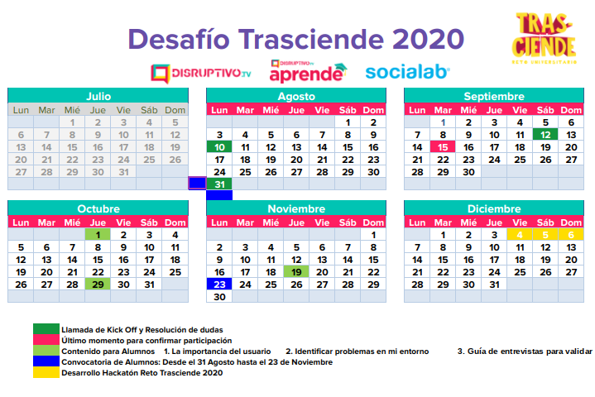

- ¿Ustedes nos podrían dar cortes del registro de los participantes de mi Universidad?

Nosotros el 27 de Noviembre te daremos el número (la cifra) de participantes registrados de tu universidad.

- ¿El link para el registro de los participantes será por universidad, o habrá un solo link para todos los participantes?

Cada universidad tendrá su propio link personalizado para el registro de sus alumnos.

- ¿En qué horarios y días estarían los jóvenes trabajando en estas soluciones?

El Hackatón del Reto Trasciende se va a desarrollar el 4, 5 y 6 de Diciembre con la siguiente Agenda:
Día | Inicio Jornada | Fin Jornada
4 Diciembre - Viernes | 6pm | 10pm
5 Diciembre - Sábado | 10am | 10pm
6 Diciembre - Domingo | 10am | 6pm

Estos son horarios sugeridos o en los que habrá contenido por parte de DisruptivoAprende aunque las y los alumnos podrían trabajar más tiempo en el desarrollo de sus soluciones.

